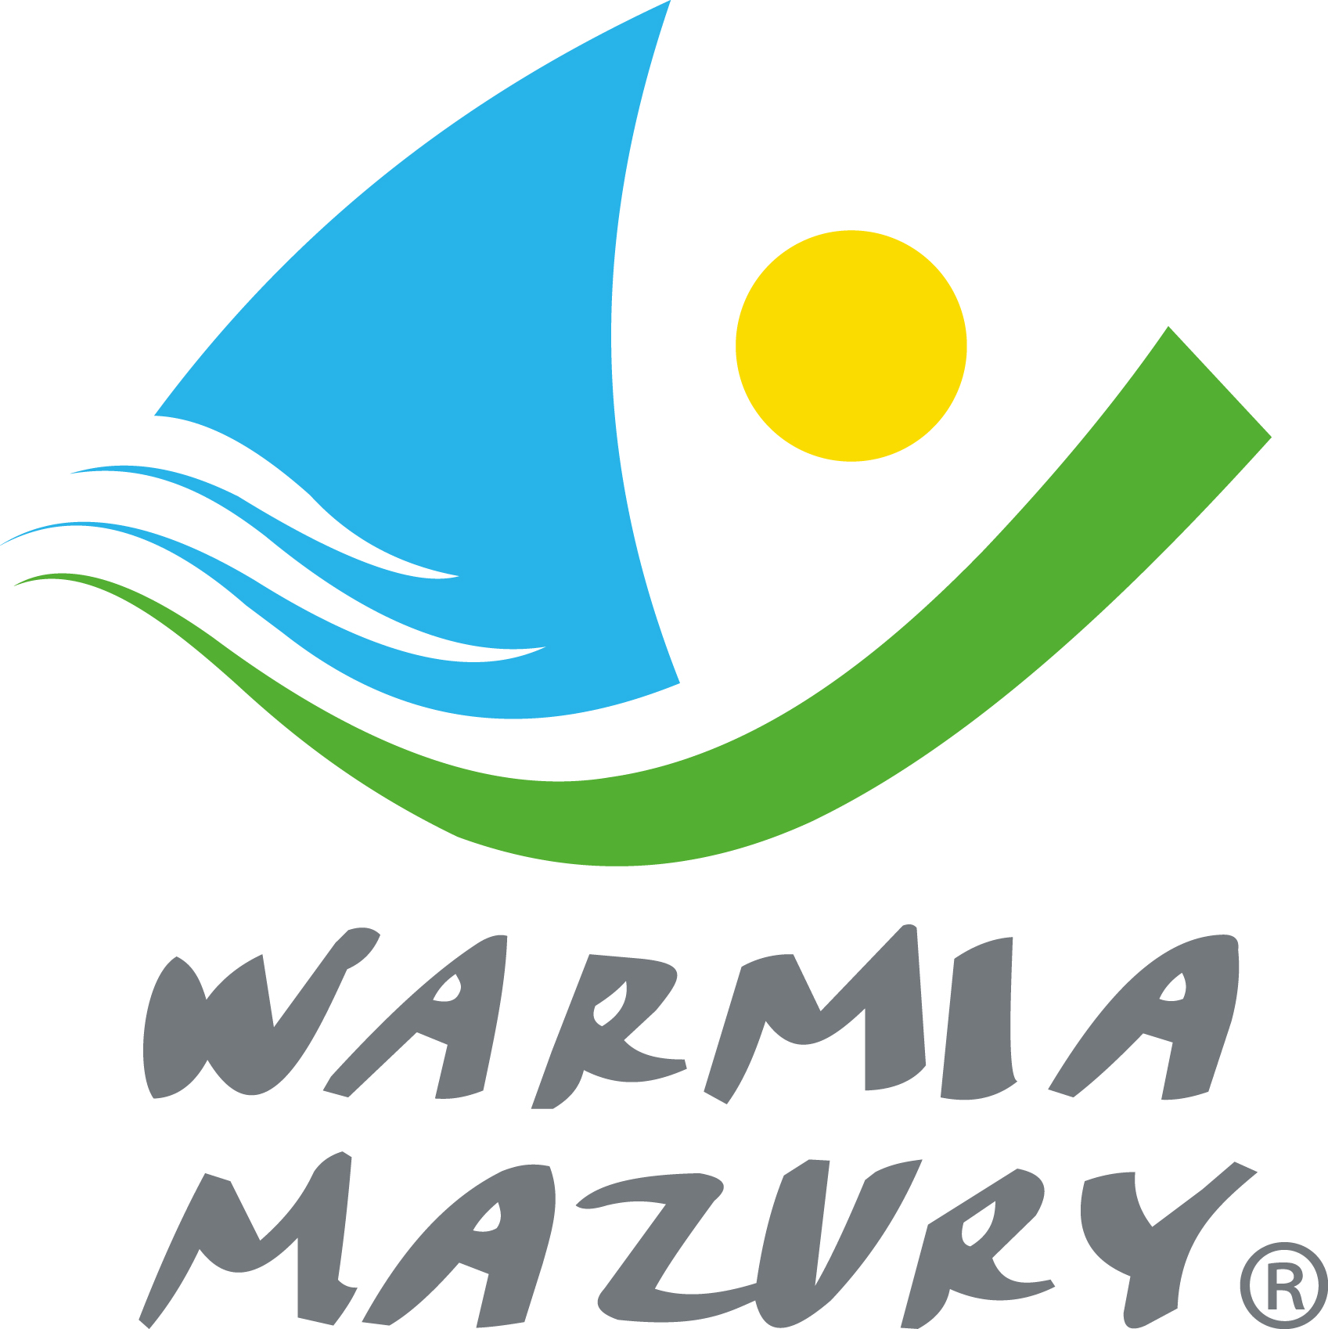

Mini piłka siatkowa „3” dziewcząt SP
Finał – 23.05.2014 Ostróda

Wyniki:
SP 3 Bartoszyce – SP 30 Olsztyn 2 : 0
SP 4 Pisz – SP 30 Olsztyn 2 : 1
SP 4 Mrągowo – SP 4 Pisz 2 : 0
SP 3 Bartoszyce – SP 4 Pisz 2 : 1
SP 4 Pisz – SP 1 Ostróda 2 : 1
SP 4 Mrągowo – SP 1 Ostróda 2 : 1
SP 30 Olsztyn – SP 4 Mrągowo 2 : 1
SP 3 Bartoszyce – SP 4 Mrągowo 2 : 0
SP 3 Bartoszyce – SP 1 Ostróda 2 : 0
SP 1 Ostróda – SP 30 Olsztyn 0 : 2

Kolejność końcowa:
I m-ce SP 3 Bartoszyce 8 pkt 8 : 1 sety
II m-ce SP 4 Mrągowo* 6 pkt. 5 : 5
III m-ce SP 30 Olsztyn* 6 pkt. 5 : 5
IV m-ce SP 4 Pisz 6pkt. 5 : 6
V m-ce SP 1 Ostróda 4pkt. 2 : 8

* Przy tej samej ilości zdobytych punktów i takim samym stosunku setów, o kolejności drużyn na miejscach 2 i 3 zadecydował lepszy stosunek „małych” punktów – zdobytych do straconych (tzw. ratio).

Skład złotych medalistek: SP 3 Bartoszyce: Gabriela Łaniewska, Agata Bartoszuk, Oliwia Filipek, Weronika Dądzik, Natalia Guzanek, Adrianna Bronek, Weronika Wasiek i Milena Boczulak.
opiekunowie: Barbara Lompa, Józef Lompa.

Zawody były realizowane przy wsparciu finansowym Samorządu Województwa Warmińsko-Mazurskiego.

